今日动态
2025.9.18
- 早晨入园
今天应到31人，实到24人，请假7人。大部分幼儿能自主入园，但是只有小部分幼儿与老师打了招呼，希望明明能听到更多甜甜的声音哦~个别幼儿还带来了娃娃家的玩具，灵汐还带来了一只漂亮的小鸟，谢谢你们哦~
- 户外活动
今天的户外活动是攀爬架！我们选择了高度最低的攀爬架进行游戏，虽然有的小朋友还比较胆小，但是有了同班的鼓励和老师的帮助，他也勇敢的爬完了全程，太棒啦！还有的小朋友一边爬着，一边说：“我不放弃！”，真是激励人心~活动了一会儿，小朋友们坐在垫子上喝水休息了。
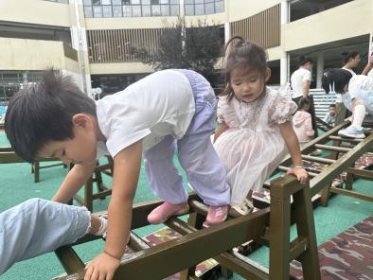 | 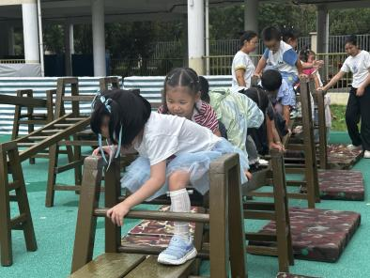 | 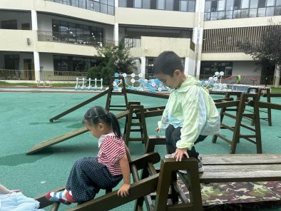
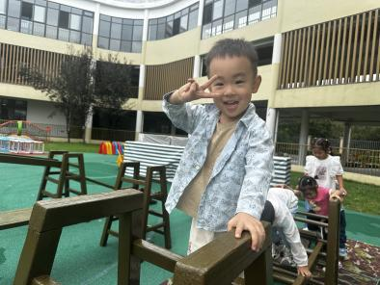 | 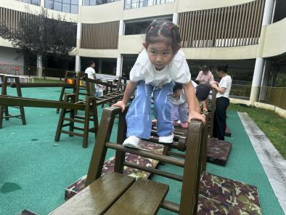 | 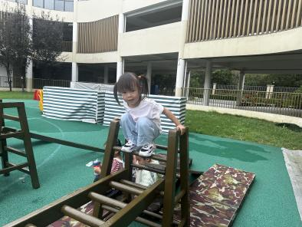

- 集体活动
今天的集体活动是体育《去郊游》。歌曲《去郊游》是一首节奏欢快、有趣的歌曲，歌曲中演唱了去郊游的见闻，鼓励孩子们一起去郊游，适应幼儿在愉悦的氛围中边唱边跳表达感情。本次活动主要在引导幼儿感受歌词中的角色，以及一起去郊游的快乐心情，并且能尝试做动作。
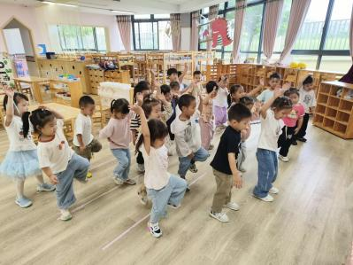 | 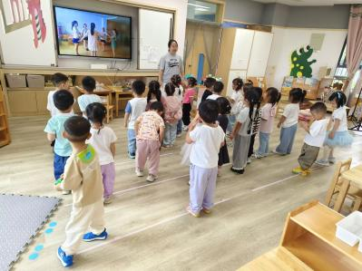 | 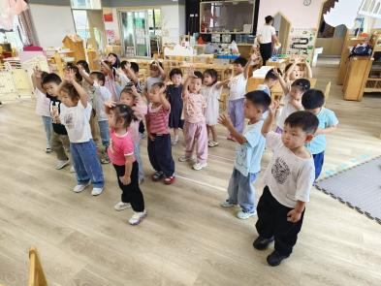

- 午餐
今天的午餐是麦片饭、三鲜烩、炒合菜和娃娃菜百叶汤。
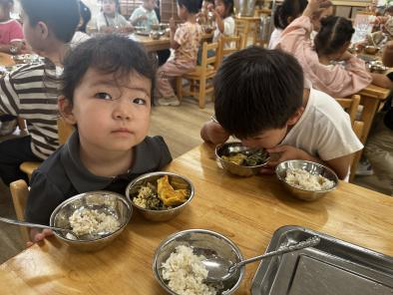 | 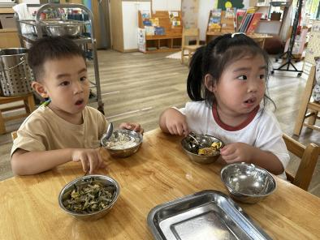 | 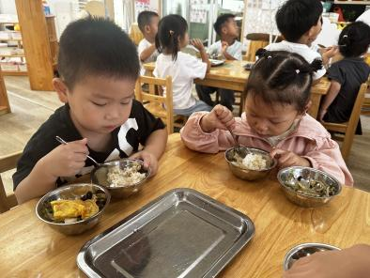
 | 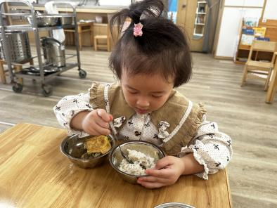 | 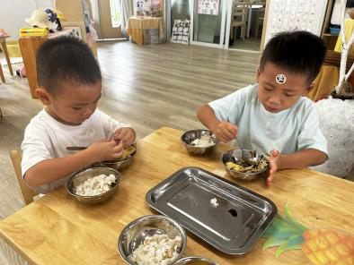

- 温馨提示
1.最近气温有下降的趋势，请大家及时关注好小朋友的身体情况，如有不舒服，请在家里好好休息，避免来园交叉感染！

